

**เรื่อง DNS SERVER**

**จัดทำโดย**

**นายจารุเดช ชายกวด 60030014**

**นาย จิระวัฒน์ ไชยรงฆ์ศรี 60030016**

**เสนอ**

**ผศ.อำพล ทองระอา**

**เอกสารฉบับนี้เป็นส่วนหนึ่งของรายวิชา 03376810 การสื่อสารข้อมูลและเครือข่ายคอมพิวเตอร์ สาขาครุศาสตร์วิศวกรรม คณะครุศาสตร์อุตสาหกรรมและเทคโนโลยี**

**สถาบันเทคโนโลยีพระจอมเกล้าเจ้าคุณทหารลาดกระบัง**

**คำนำ**

รายงานฉบับนี้เป็นส่วนหนึ่งของรายวิชา 03376810 การสื่อสารข้อมูลและเครือข่ายคอมพิวเตอร์ โดยมีวัตถุประสงค์เพื่อศึกษาเกี่ยวกับ DNS Server โดยได้มีหัวข้อการศึกษาในเรื่อง ความหมายของ DNS ส่วนประกอบ ชนิดของ DNS และการทำงานของ DNS คณะผู้จัดทำได้เลือกหัวข้อนี้ในการจัดทำรายงาน เนื่องจากเป็นเรื่องที่น่าสนใจ รวมไปถึงเป็น ประโยชน์ต่อการเรียนรู้ในรายวิชานี้ อีกทั้งยังเป็นประโยชน์ในการนำไปใช้ในการปฏิบัติงานจริงต่ออไป คณะผู้จัดทำขอขอบคุณ รายงานฉบับนี้จะเป็นประโยชน์กับผู้อ่าน หรือผู้ที่สนใจ หากมี ข้อแนะนำหรือข้อผิดพลาดประการใด คณะผู้จัดทำขอน้อมรับไว้ และขออภัยมา ณ ที่นี้ด้วย

**สารบัญ**

**เรื่อง หน้า**

คำนำ ก

สารบัญ ข

ความหมายของ DNS 1

ส่วนประกอบของ DNS 1

ชนิดของ Domain Name 2

ขั้นตอนการทำงานของ DNS 2

ความแตกต่างระหว่าง URL และ Domain Name 4

การติดตั้งและสร้าง DNS บน Windows Server 4

อ้างอิง 7

**DNS SERVER**

**1. ความหมายของ DNS**

1.1 DNS (Domain Name System) คือ ระบบที่มีไว้สำหรับบริหารจัดการข้อมูลของชื่อโดเมนเนม (Domain Name) และ ทำหน้าที่ในการแปลงชื่อโดเมนเนมดังกล่าวเป็นหมายเลขไอพีแอดเดรส (IP Address) เพื่อนำหมายเลขไอพีดังกล่าวไปติดต่อยัง Sever อื่น ๆ ที่ต้องการ คำว่า DNS สามารถหมายถึง บริการชื่อโดเมน (Domain Name Service) ก็ได้ ส่วนเครื่องบริการจะเรียกว่า เนมเซิร์ฟเวอร์ (name server)

1.2 Domain Name หมายถึงชื่อเว็บไซต์ที่ตั้งขึ้นมาเพื่อให้ง่ายต่อการจดจำ แล้วใช้งานได้สะดวก ไม่จำเป็นต้องใช้งานเป็น IP เพราะยากต่อการจดจำ แต่ในทางเทคนิค ระบบการทำงานเชื่อมต่อระหว่าง Server ไม่สามารถใช้ชื่อโดเมนในการสื่อสารได้ จึงต้องมี DNS มาทำหน้าที่การแปลงชื่อโดเมนเนมดังกล่าวเป็นหมายเลขไอพีแอดเดรส (IP Address)

**2. ส่วนประกอบของ DNS**

DNS ทำหน้าที่คล้ายสมุดโทรศัพท์คือ เมื่อมีคนต้องการจะโทรศัพท์หาใคร คนนั้นก็จะเปิดสมุดโทรศัพท์ดู เพื่อค้นหาหมายเลขโทรศัพท์ของคนที่ต้องการติดต่อ คอมพิวเตอร์ก็เช่นกัน เมื่อต้องการสื่อสารกับคอมพิวเตอร์เครื่องอื่น เครื่องนั้นก็จะทำการสอบถามหมายเลข IP ของเครื่องที่ต้องการสื่อสารด้วยกับ DNS server ซึ่งจะทำการค้นหาหมายเลขดังกล่าวในฐานข้อมูลแล้วแจ้งให้โฮสต์ดังกล่าวทราบ

ระบบ DNS แบ่งออกเป็น 3 ส่วนคือ

2.1 Name Resolvers : จุดประสงค์หลักของ DNS คือการแปลงชื่อคอมพิวเตอร์ ให้เป็นหมายเลข IP ในเทอมของ DNS แล้วเครื่องไคลเอนท์ที่ต้องการสอบถามหมายเลข IP จะเรียกว่า "รีโซล์ฟเวอร์ (resolver)" ซอฟแวร์ที่ทำหน้าที่เป็นรีโซล์ฟเวอร์นั้นจะถูกสร้างมากับแอพพลิเคชันหรืออาจจะเป็นไลบรารีที่มีอยู่ในเครื่องไคลเอนท์

2.2 Domain Name Space : ฐานข้อมูลระบบ DNS มีโครงสร้างเป็นต้นไม้ ซึ่งจะเรียกว่า "โดเมนเนมสเปซ (Domain Name Space)" แต่ละโดเมนจะมีชื่อและสามารถมีโดเมนย่อยหรือซับโดเมน (Subdomain) การเรียกชื่อจะใช้จุด ( .) เป็นตัวแบ่งแยกระหว่างโดเมนหลักและโดเมนย่อย

3.3 Name Servers : คือเครื่องคอมพิวเตอร์ที่รันโปรแกรมที่จัดการฐานข้อมูลบางส่วนของระบบ DNS เนมเซิร์ฟเวอร์จะตอบกลับการร้องขอทันทีโดยการค้นหาข้อมูลในฐานของมูลตัวเอง หรือจะส่งต่อการร้องขอ ไปยังเนมเซิร์ฟเวอร์อื่น ถ้าเนมเซิร์ฟเวอร์มีเร็คคอร์ดของส่วนของโดเมน แสดงว่า เนมเซิร์ฟเวอร์นั้นเป็นเจ้าของโดเมนนั้น (Authoritative) ถ้าไม่มีก็จะเรียกว่า Non-Authoritative

**3. ชนิดของ Domain Name**

Domain Name นั้นจะมีโครงสร้างแบบ hierarchy โดยจะเรียก นามสกุลของ domain name (เช่น .com .net) ว่า Top-level domain name ซึ่งจะมีผู้ดูแตกต่างกันออกไป เช่น .com จะมีบริษัท Verisign เป็นผู้ดูแล ส่วน .org มี Public Interest Registry เป็นผู้ดูแลเป็นต้น ชนิดของ domain name นั้นจะถูกแบ่งตาม Top-level domain name เช่น .com ถูกใช้สำหรับ commercial ถ้าเป็น .edu หมายถึงสถานศึกษา .in.th คือเว็บไซต์ในประเทศไทยเป็นต้น อย่างไรก็ตามเนื่องจาก domain.com นั้นถูกใช้อย่างแพร่หลายและจำง่ายที่สุด จึงเป็น domain name ที่มีคนจดทะเบียนมากที่สุด

**4. ขั้นตอนการทำงานของ DNS**

หน้าที่หลักของ DNS คือการแปลง domain name ให้เป็น IP address เพื่อให้สามารถทำความเข้าใจการทำงานของ DNS ได้ง่าย จะขอใช้การเข้าใช้งานเว็บไซต์เป็นตัวอย่างในการอธิบาย

กระบวนการเริ่มต้นเมื่อ ผู้ใช้งานทำการพิมพ์ www.google.com ลงไปในช่อง URL address หลังจากนั้น web browser จำจะต้องแปลง URL www.google.com ให้เป็น IP address เพื่อที่จะใช้ในการสร้าง packet ส่งไปให้กับเซิร์ฟเวอร์ของ Google ซึ่งจะประกอบไปด้วยขั้นตอนดังนี้

1. เว็บเบราเซอร์ทำการตรวจสอบ Web browser DNS cache เพื่อค้นหาว่ามี record ของ www.google.com ไหม หากไม่มีจะถาม Operating System

2. Operating System ตรวจสอบ OS DNS cache หา record ของ www.google.com ว่ามีไหม หากไม่มี จะถาม Local DNS

3. Local DNS จะทำการตรวจสอบว่ามี record ใน cache หากไม่มีจะถาม ISP DNS

4. ISP DNS ทำการตรวจสอบ record ใน cache หากไม่มีจะถาม Root DNS (โดยส่วนมาก ISP DNS จะทราบคำตอบของเว็บไซต์ที่มีคนใช้บ่อย ๆ เช่น www.google.com)

5. Root DNS Server ค้นหาข้อมูลใน registry ส่งคืน IP address ของ .com DNS Server ให้กับ ISP DNS

6. ISP DNS ส่ง request ไปถาม .com DNS Server ว่า authoritative ของ www.google.com คือใคร

7. .com DNS Server ค้นหาข้อมูลใน registry และตอบกลับ ISP DNS ด้วย authoritative DNS server ของ google.com

8. ISP DNS ส่ง request ไปถาม google.com authoritative DNS server ว่าที่อยู่ของ www.google.com คือ IP address อะไร

9. google.com authoritative DNS server ตอบกลับ ISP DNS ด้วย IP address ของ www.google.com

10. ISP DNS ตอบกลับ Local DNS ด้วย IP address ของ www.google.com

11. Local DNS ตอบกลับ OS DNS ด้วย IP address ของ www.google.com

12. OS DNS ตอบกลับ Web browser ด้วย IP address ของ [www.google.com](http://www.google.com)

* Local DNS โดยส่วนมากคือ DNS ที่อยู่ใน router ที่ใช้ในบ้านหรือสำนักงาน ถ้าเป็นสำนักงานที่มีเครือข่ายขนาดใหญ่อาจจะมี DNS server แยกต่างหากออกมา
* ISP DNS (Internet Service Provider) คือ DNS ของ ISP เช่น True, TOT ซึ่ง IP ของ ISP DNS จะได้มาตอนสร้างการเชื่อมต่อกับ modem router
* Root DNS เป็น DNS server ที่บริหารจัดการโดย ICANN ซึ่งเป็นองค์กรที่เจ้าของ domain name ทุกคนต้องไปจดทะเบียนเพื่อกำหนดหมายเลข IP address ของเครื่องเซิร์ฟเวอร์ที่ผูกกับ IP address

จะเห็นได้ว่าการทำงานของ DNS นั้นมีลักษณะเป็นแบบ hierarchy นั่นคือ DNS จะถามกันเป็นทอด ๆ จนไปถึง Root DNS สาเหตุที่ DNS ทำงานในลักษณะ hierarchy มีดังนี้

1. เป็นการลดงานของ Root DNS เพราะเป็นการกระจายงาน โดยส่วนมาก ISP DNS จะรู้คำตอบของ IP address ของเว็บไซต์ที่ได้รับความนิยมอยู่แล้ว

2. เป็นการเพิ่มประสิทธิภาพให้กับ DNS โดยรวม เนื่องจาก web browser จะได้รับข้อมูล IP address รวดเร็วกว่าจาก Local DNS หรือ DNS cache

**5. ความแตกต่างระหว่าง URL และ Domain Name**

Universal Resource Locator (URL) นั้นคือสิ่งที่ใช้ในการระบุ location ของ object ที่เราต้องการเข้าถึง ตัวอย่างเช่นหากเราต้องการเข้าถึงไฟล์รูปของเว็บไซต์blog.wisered.com URL ที่ได้ก็คือhttp://blog.tamaid.com/somepicture.png จะเห็นได้ว่า URL นั้นจะมีองค์ประกอบเป็น protocol://domain_name/other_information ดังนั้น domain name เป็นเพียงส่วนหนึ่งของ URL

**6. การติดตั้งและสร้าง DNS บน Windows Server**

1. ติดตั้ง Virtual machine

2. Download Windows Server 2019 (free trial)

3. Installation Windows Server 2019

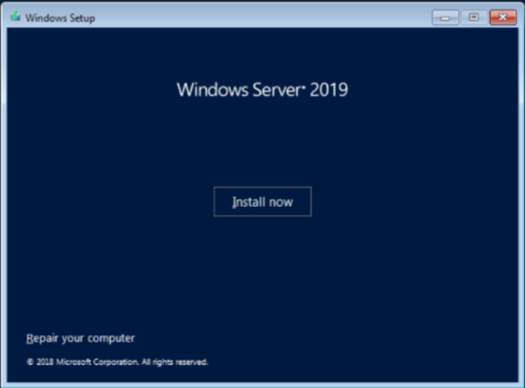

4. ที่หน้า Server Manager ให้คลิก **Add roles and features**

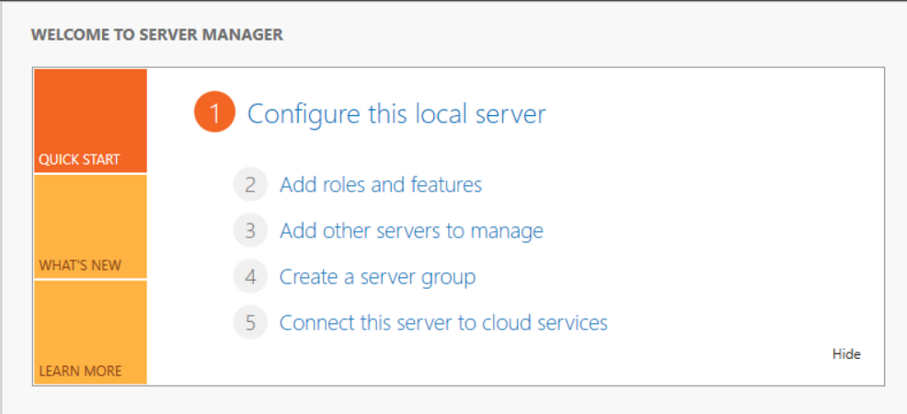

5. จากนั้นที่หน้าต่าง Add roles and features Wizard ให้คลิก **Next**

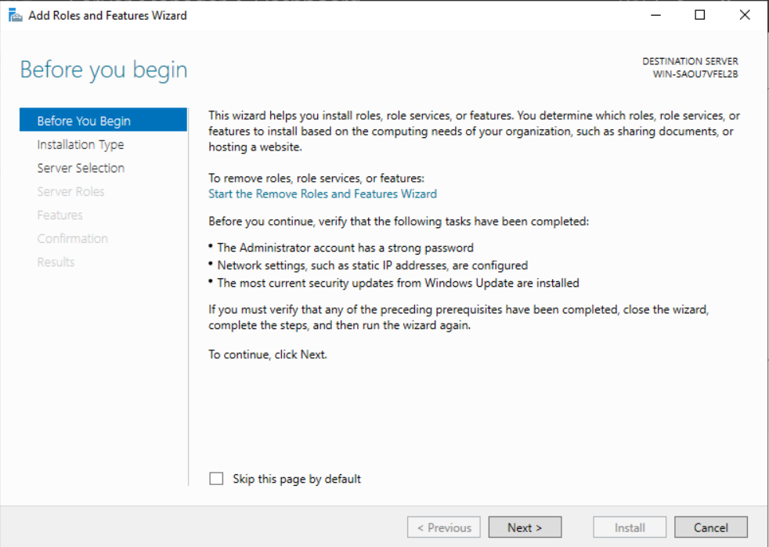

6. หน้าต่าง Select the installation type คลิก**Next**

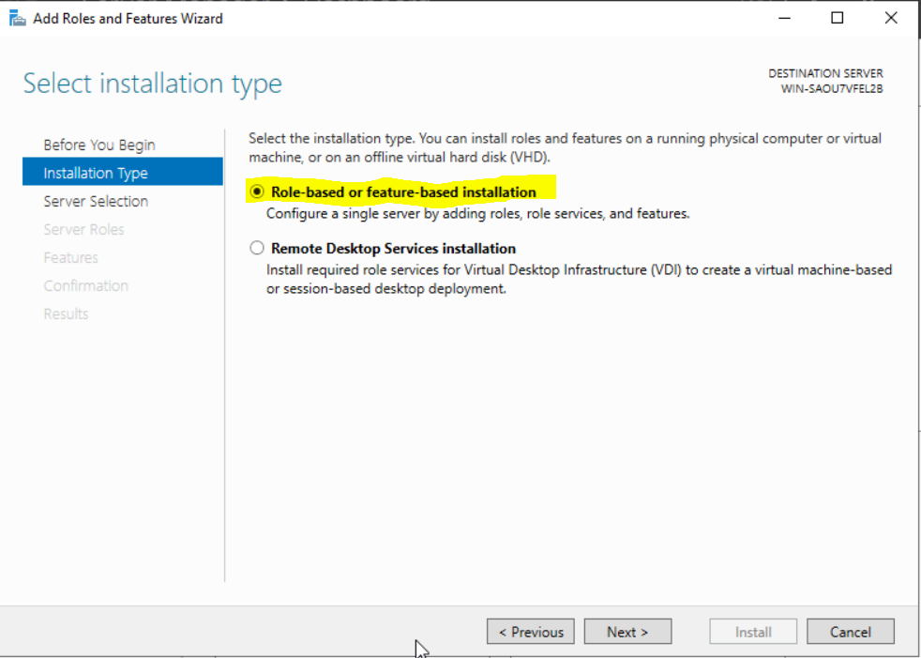

7. เลือก server แล้วคลิก **Next**

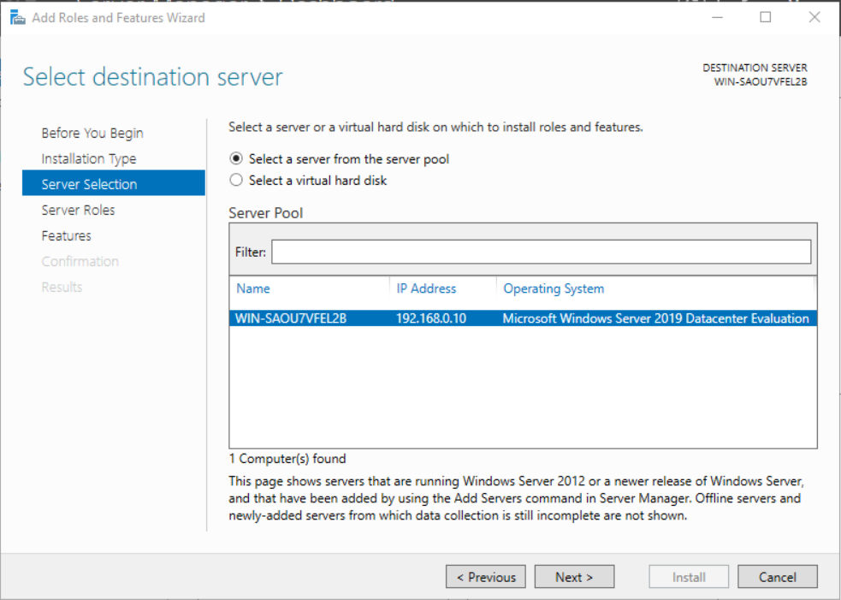

8. คลิกเลือก **DNS Server**

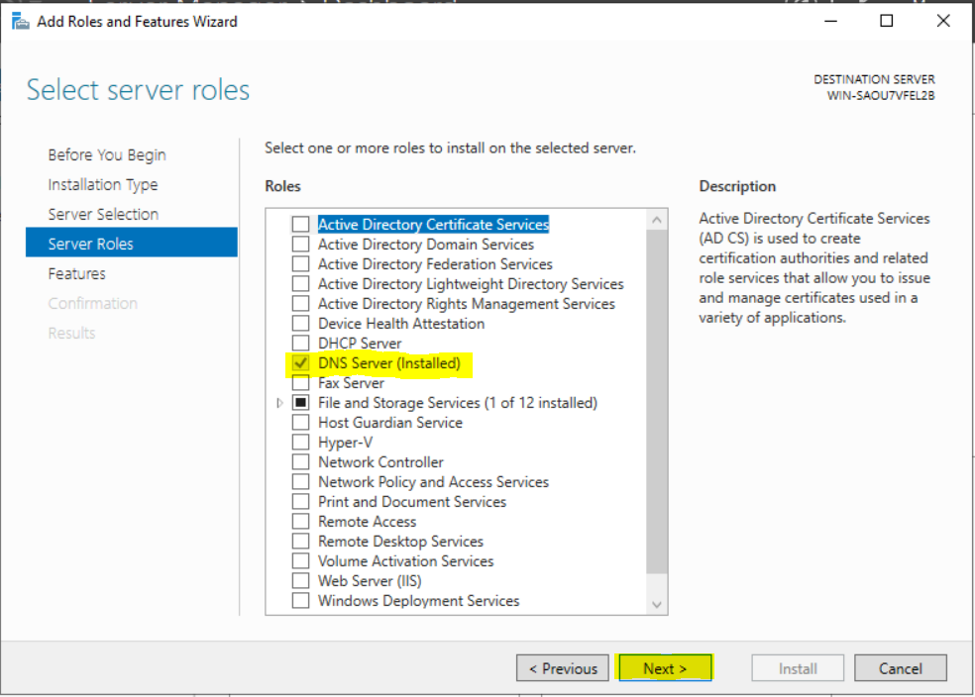

9. แล้วจะมีหน้าต่างให้เพิ่มแจ้ง Feature ที่ระบต้องการ ให้คลิก **Add Feature**

10. คลิกปุ่ม **Install**

11. รอติดตั้งจนเสร็จ

12. ไปที่ Server Manager เลือก Tools >> DNS

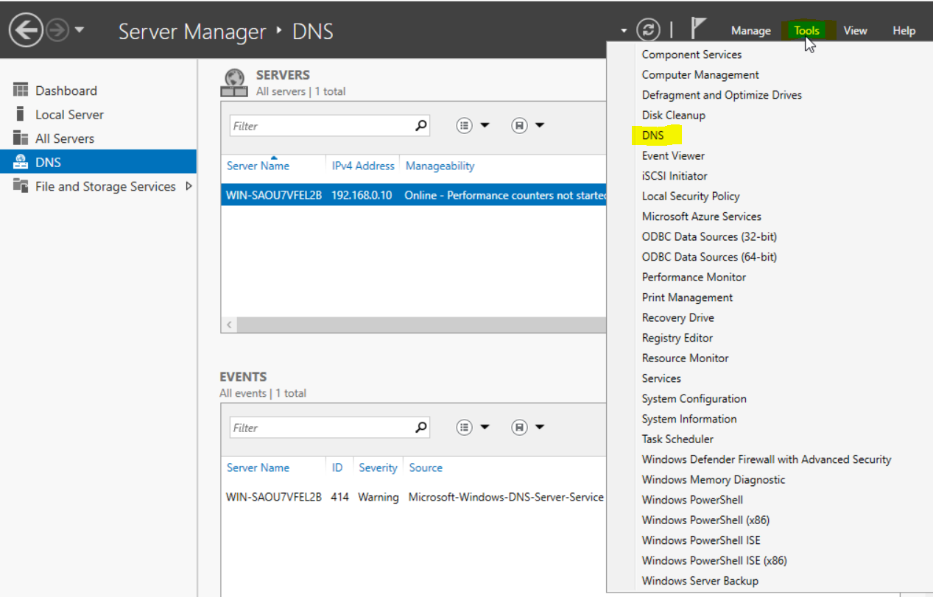

13. ในส่วนของ DNS Manager ให้คลิกขวาที่ Forward Lookup Zones จากนั้นเลือก New Zone…

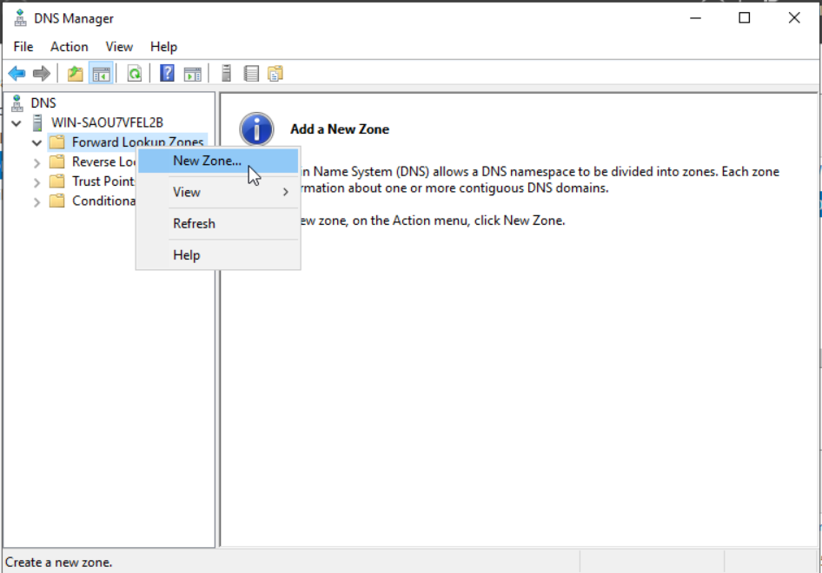

14. จากนั้นคลิก Next

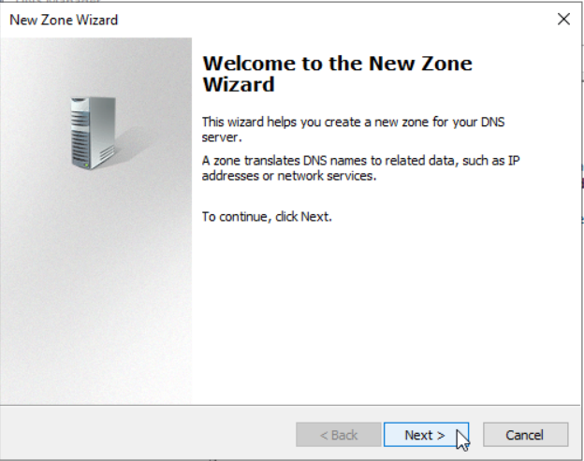

15. ส่วนของ Zone Type ให้เลือก Primary zone จากนั้นคลิก Next

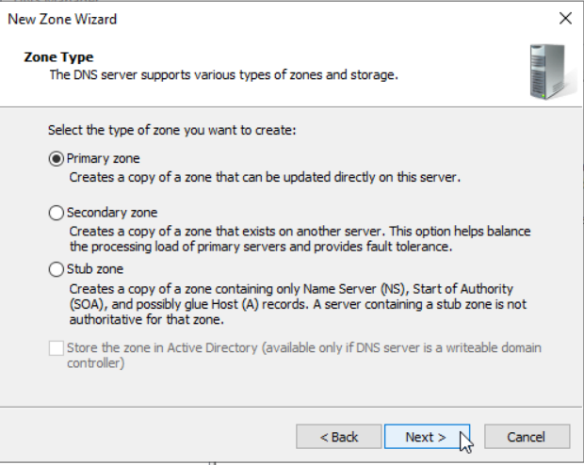

16. Zone name:แนะนำให้กรอกเป็นชื่อโดเมนเช่นDnsTest.com จากนั้นคลิก Next

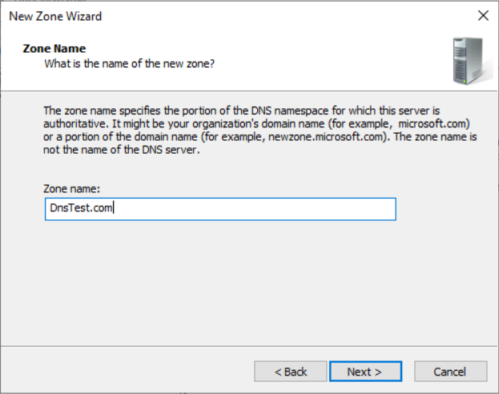

17. ในส่วนของ Zone File เลือก Create a new file with this file name: จะเป็นการสร้างชื่อ file เพื่อ ใช้ของ Zone DNS ของเรา จากนั้นคลิก Next

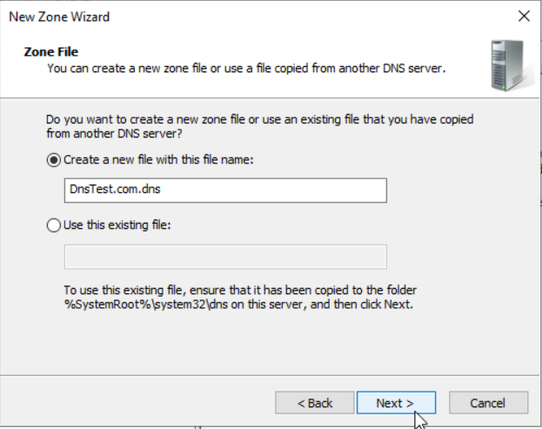

17. จากนั้นเลือก Do not allow dynamic updateds จากนั้นคลิก Next

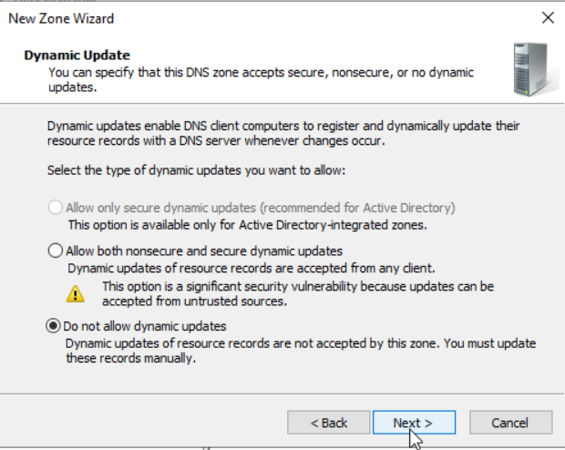

18. คลิกที่ Finish

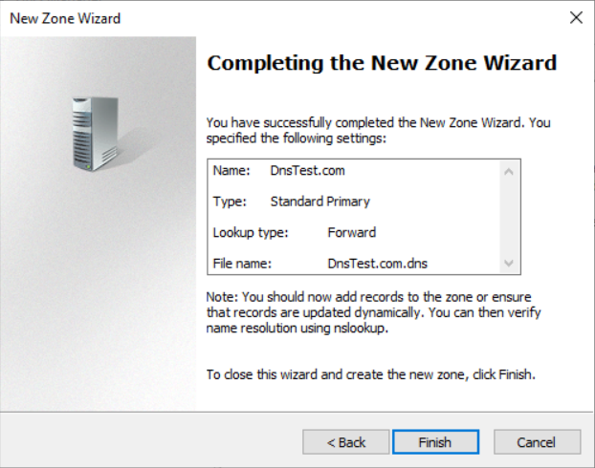

19. หลังจากนั้นจะได้ Zone DNS ของโดเมนเราปรากฏขึ้น ให้คลิกขวาที่ชื่อโดเมนของเรา ในที่นี้ตัวอย่างจะเป็น domaintesttt.net และทำการคลิกที่ Properties

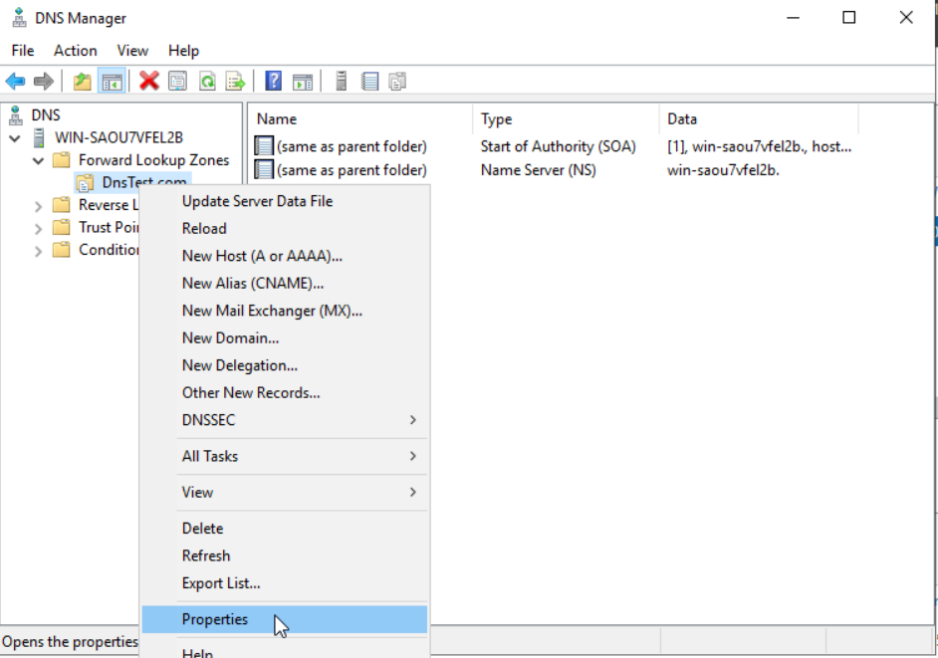

20. ไปที่แท็ป Name Servers จากนั้นคลิกที่ Add…  
 Add… >> คือการเพิ่ม DNS  
 Edit… >> คือการแก้ไข DNS  
 Remove… >> คือการลบ DNS

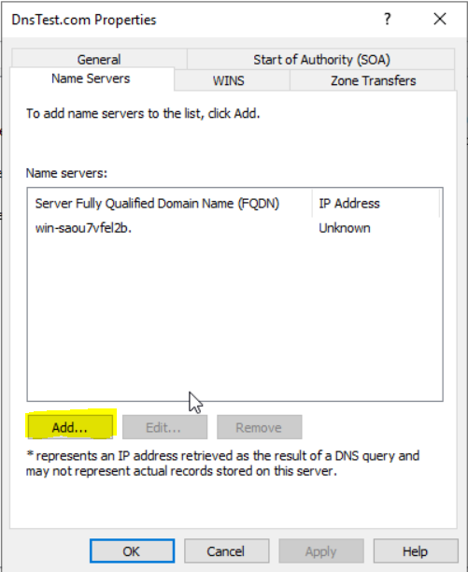

21. กรอกชื่อ Name server ที่ต้องการใช้ภายใต้ชื่อโดเมนของเรา จากนั้นกรอกหมายเลข IP ของ server เรา จากนั้นคลิก OK

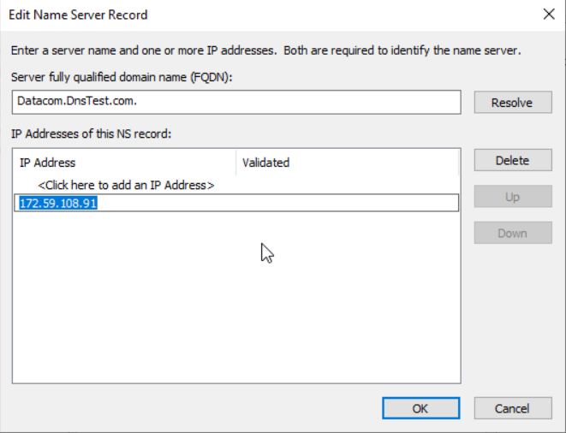

22. ตามการทดลอง add Name server ไว้ 2 ตัว คือ Datacom และ Datacom1 จะชี้มาที่ IP เดียวกัน จากนั้นคลิก OK

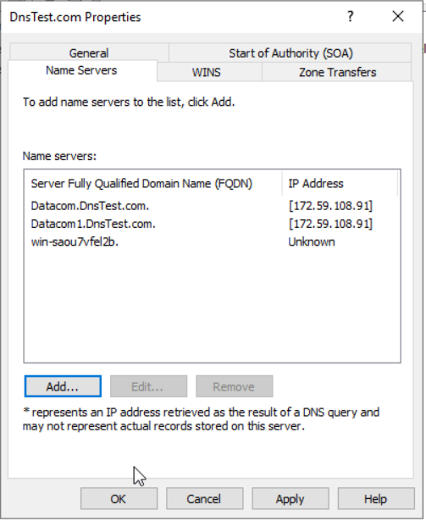

23. ได้ DNS เรียบร้อยครับ ชี้มาที่ IP เดียวกัน

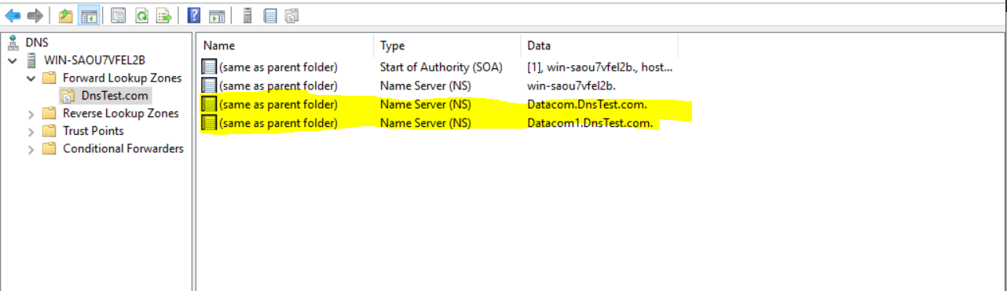

24. เพิ่ม Record A หรือ AAAA โดยการคลิกขวาที่ชื่อโดเมนของเรา จากนั้นเลือก New Host (A or AAAA)

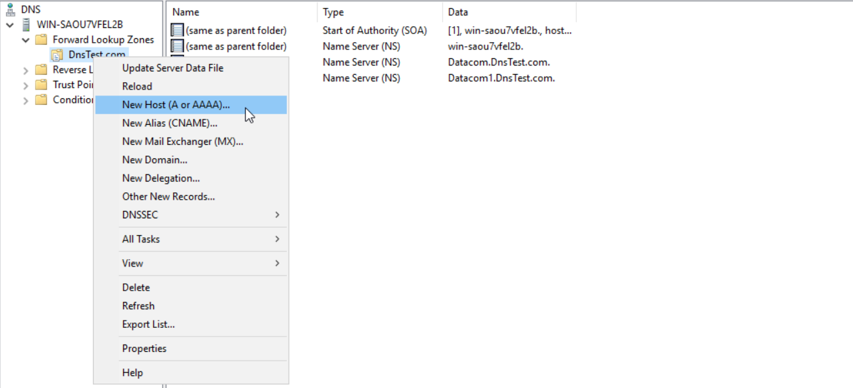

25. ตั้งชื่อเป็น ว่าง (ปกติแล้วว่างจะมีความหมายคือ domain ปัจจุบัน คือ domaintesttt.net) และใส่ IP เข้าไปครับ จากนั้นคลิกที่ Add Host

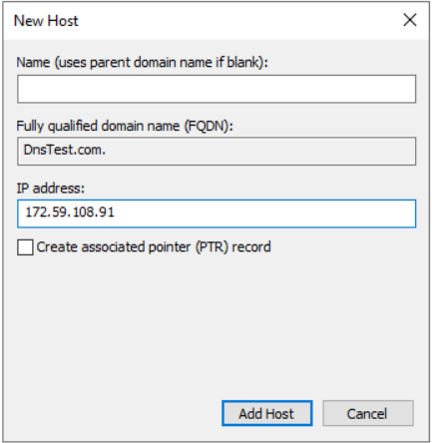

26. ตั้งชื่อเป็น www ให้ชี้มาที่ domaintesttt.net. (ตรวจสอบ . ข้างหลังด้วยนะครับ) จากนั้นคลิก OK

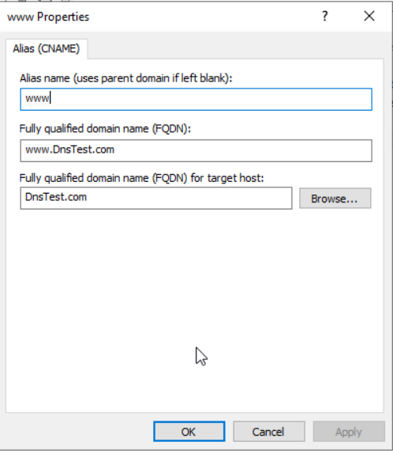

27. จะได้ Record ที่จะใช้งานแล้ว ซึ่งปกติหลักๆ เราจะใช้อยู่ 2 ตัวแค่นั้นครับคือ ว่าง และ www

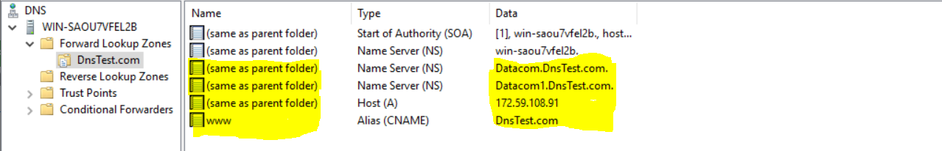

**อ้างอิง**

Domain Name Server (DNS) [Online]. available :

<https://elearningsurasakblog.wordpress.com/dns-server/>

[Domain Name System (DNS)](https://blog.tamacorp.co/dns-%e0%b8%84%e0%b8%b7%e0%b8%ad%e0%b8%ad%e0%b8%b0%e0%b9%84%e0%b8%a3/) [Online]. available :

[https://blog.tamacorp.co/dns-คืออะไร /](https://blog.tamacorp.co/dns-คืออะไร%20/)